附：空调过滤网清洗方法及步骤
切记：先拔下电源插头（断开空调电源）

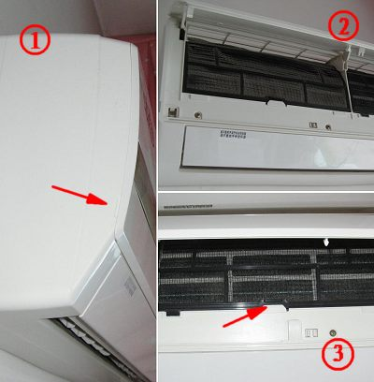
1、用两只手分别扣住空调室内机两侧的图1箭头所指凹槽，垂直于空调面板的方向，向外拉出一个角度，拉开后的效果如图2所示。
2、用拇指将图3中箭头所指的空调滤网的小挡板向上顶起，然后向外拉出，就可以取出空调滤网。
3、将滤网冲洗干净，将水甩干，然后在阴凉通风处彻底晾干。
4、将滤网装回原位，注意要将滤网如图3箭头所指装好。
5、将左右两个滤网全部清洗、晾干、装回原位后，将空调室内机面板盖上并扣好。

